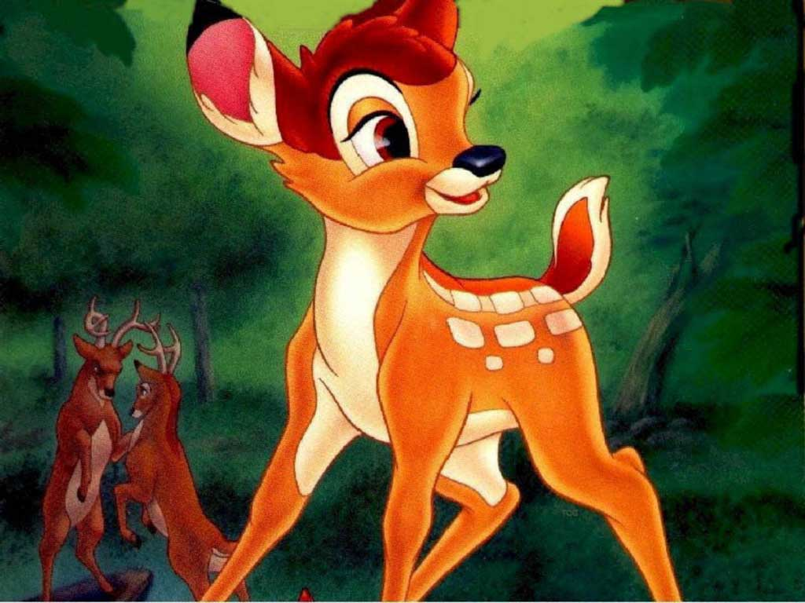 | 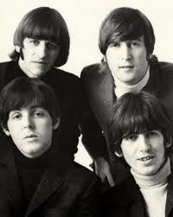 | 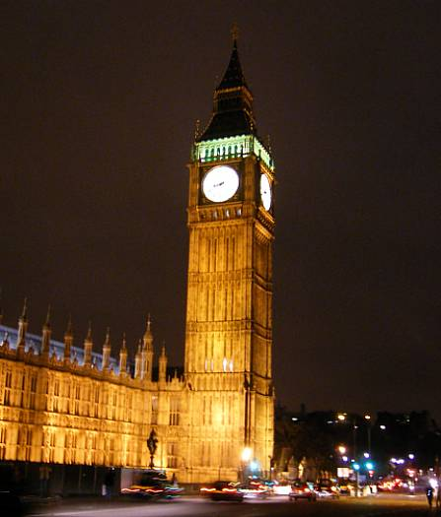 | 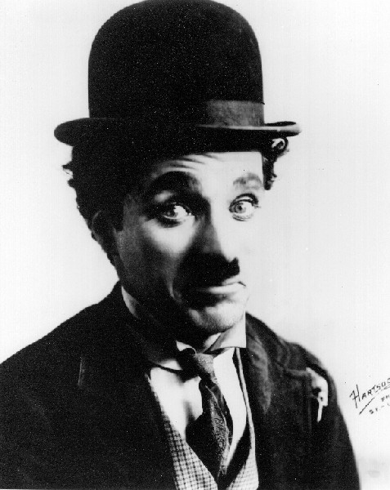
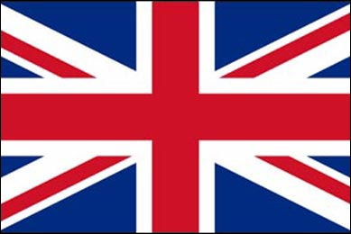 | 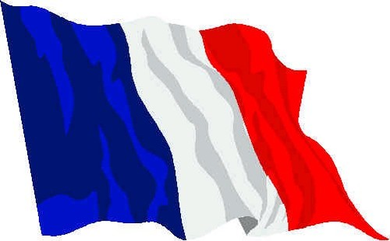 | 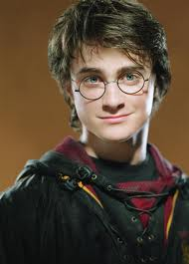 | 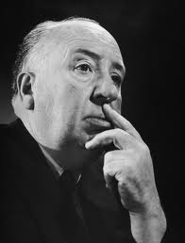
 | 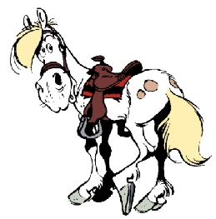 |  | 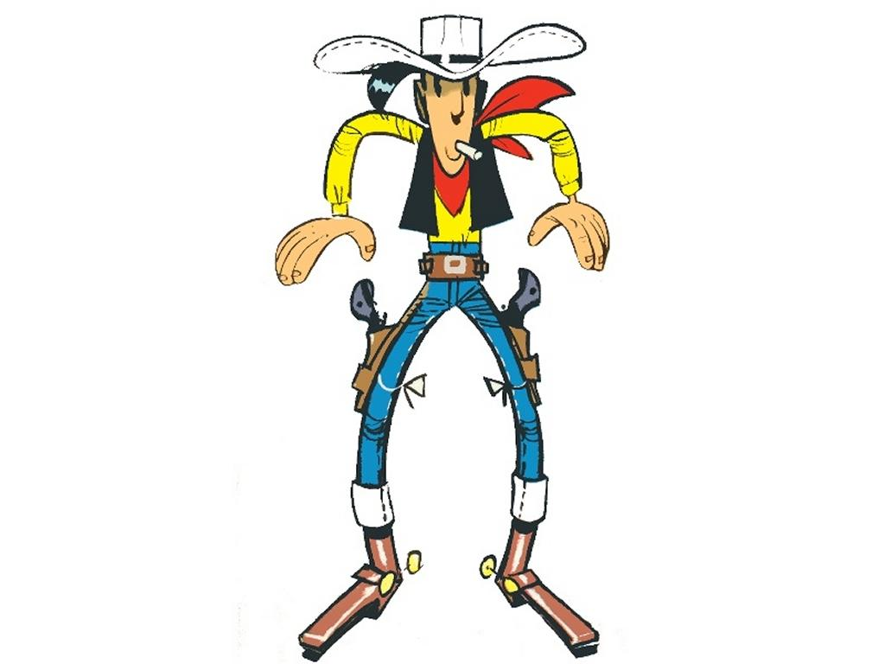
 | 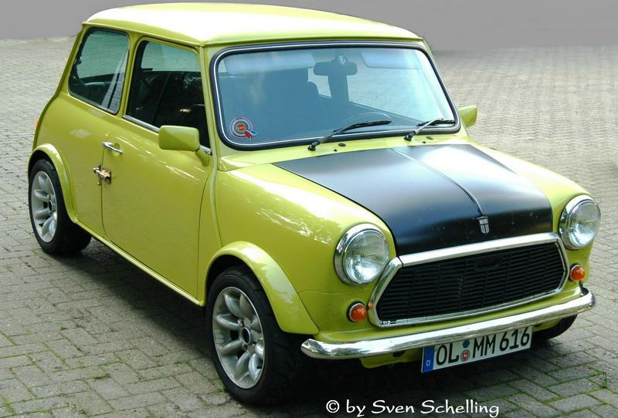 |  | 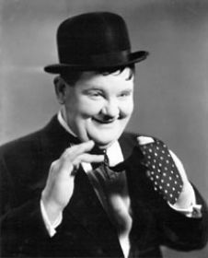
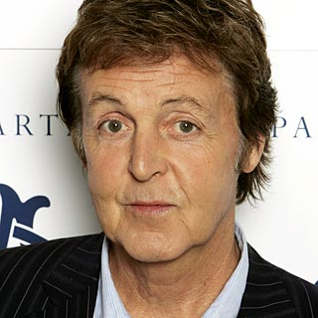 |  | 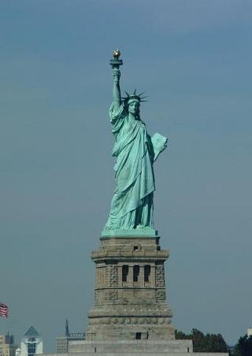 | 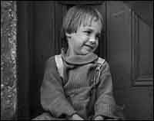
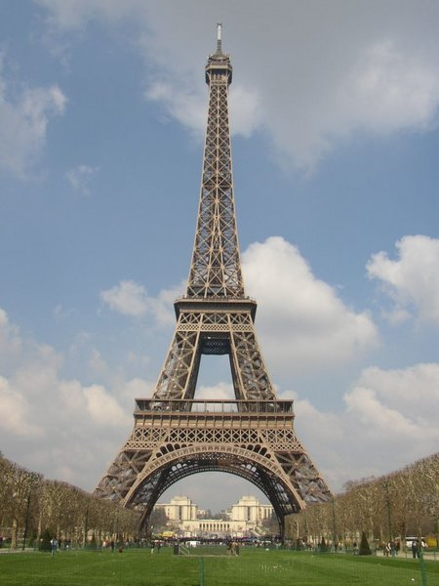 |  | 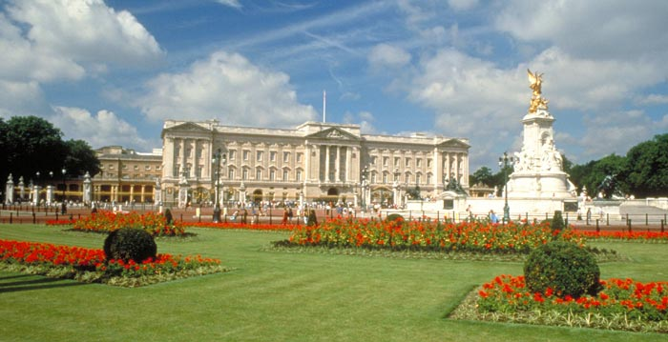 | 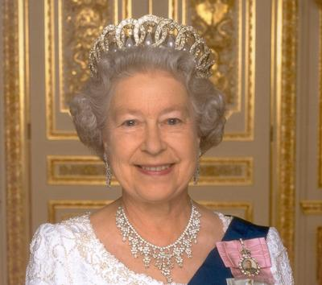
Chacun prend une carte sans la regarder et doit trouver qui il est en posant des questions à ses partenaires.
Une fois le personnage trouvé, il lui faut retrouver son pair. Les images vont par deux.

Solutions :
1, Buckingham Palace / Reine Elisabeth II
2, Tour Eiffel / drapeau français
3, Statue de la lmiberté / drapeau américain
4, Big ben / drapeau anglais
5, Charlie Chaplin / the Kid
6, Stan Laurel / Oliver Hardy
7, Mickeal Jackson / Bambi
8, Lucky Luke / Jolly Jumper
9, Hitchcok / les oiseaux
10, Beatles / Paul Mc Cartney
11, JK Rowling / Harry Potter
12, Mister Bean / Mini

Structures langagières :
Who am I ?
Am I a singer ?, a writer ? An actor ? An object ? A pet …......?
Yes, you are a …
No, you are not...

Lexique :
Eiffel tower, a flag, Queen Elisabeth, an actor, a comic actor, a horse, the birds,
a cartoon, a hero, a heroine, a sorcerer, a witch, a director (réalisateur), a monument, an ancient monument

- Réinvestissement de structures langagières, de lexique, de thèmes (couleurs, animaux, fruits et légumes, matériel de classe...)
- Réinvestissement de personnages historiques ...

